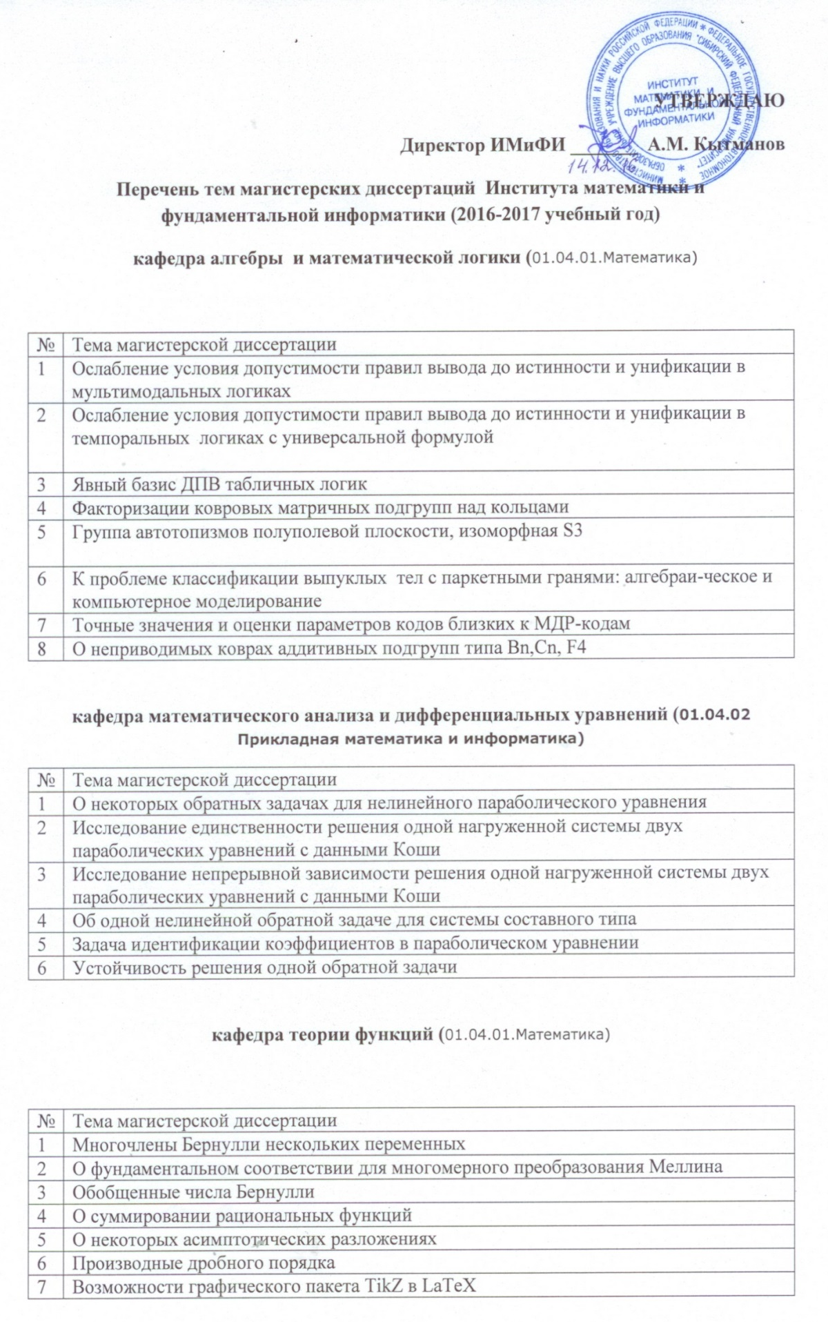

8 | Некоторые обобщения биномиальных коэффициентов
9 | Сходимость интеграла Меллина-Барнса, представляющего решение общей системы алгебраических уравнений

базовая кафедра вычислительных и информационных систем (02.04.01 Математика. Компьютерные науки)

№ | Тема магистерской диссертации
1 | Моделирование потока воздуха в системах кондиционирования и вентиляции
2 | Моделирование распространения СО2 в болотной местности
3 | Табличные GL-логики
4 | Реализация методов решения систем линейных уравнений с седловой точкой на сопроцессоре Xeon Phi
5 | Графическое представление статистических данных
6 | Диагностика решения математических задач на основе ментальных схем
7 | Исследование методов нахождения закономерностей в статистических данных
8 | Оценка надежности технических систем в условиях неполной информации
9 | Геометрическая информатика в старших классах
10 | Реализация управленческой отчетности по работе отделения санитарной авиации
11 | Численное моделирование процесса ориентации двухуровневых молекул во внешнем поле
12 | Параллельная реализация полулагранжевого метода для уравнения неразрывности
13 | Разработка программных средств для исследования многомерных данных с помощью нелинейных методов главных компонент
14 | Репетитор по математике на основе экспертных ментальных систем
15 | Сравнение технологий программирования высокопроизводительных вычислительных систем Intel Xeon Phi и NVIDIA CUDA для задач вычислительной алгебры
16 | Численное моделирование случайных процессов в условиях малых выборок
17 | Численное решение обратной задачи для системы уравнений
18 | Jackknife и Bootstrap в восстановлении пропущенных данных
19 | Исследование статистических свойств символьных последовательностей по наборам наикратчайших "потерянных" строк
20 | Оптимальная маршрутизация в нестационарных дорожных сетях на основе ориентиров
21 | Сет- регрессионный анализ зависимостей случайных событий
22 | Система определения интернет-угроз на основе анализа журналов сетевых служб
23 | Структурная декомпозиция графа и ее применение для решения задачи о клике в больших разреженных графах

базовая кафедра математического моделирования и процессов управления (01.04.02 Прикладная математика и информатика)
№ | Тема магистерской диссертации
1 | Решение линейных задач целочисленного программирования генетическими алгоритмами
2 | Разработка и исследование модифицированных алгоритмов поиска ассоциативных правил
3 | Разработка математического и графического обеспечения для визуализации разрывных решений в газодинамических расчетах
4 | Линейная устойчивость точных решений уравнений конвекции, описывающих течения с испарением
5 | Параметрические колебания стержней под действием периодической нагрузки
6 | Разработка алгоритмического обеспечения для автоматизированной настройки базы нечетких правил
7 | Решение нелинейных задач целочисленного программирования генетическими алгоритмами
8 | Исследование гибридного эволюционного алгоритма решения задач глобальной поисковой оптимизации
9 | Разработка методов тестирования компьютерных программ по моделированию движения людей
10 | Об одной обратной начально-краевой задаче для параболического уравнения
11 | Исследование эффективности само-адаптивных эволюционных алгоритмов оптимизации
12 | Моделирование взаимодействия ионов и молекул воды с фуллереном С60
13 | Разработка и тестирование метода раз-рушения арочных эффектов в дискретно-непрерывной модели движения людей
14 | Устойчивость упругой пластины обтекаемой потоком газа
15 | Устойчивость двухслойного течения на наклонной плоскости
16 | Математическое моделирование атмосферного электрического поля
17 | Разработка алгоритмического обеспечения для автоматизированного формирования нейросетевых моделей
18 | Расчет трехмерных композитных балок с применением двухсеточных конечных элементов
19 | Сравнительный анализ систем аналитических вычислений REDUCE, MAPLE, MATHEMATICA, AXIOM, MAXIMA при построении асимптотических моделей
20 | Исследование отдельных случаев «неработоспособности» гидродинамического уравнения Бернулли
21 | Анализ композитных цилиндрических панелей на основе многосеточных конечных элементов
22 | Математическое моделирование магнитофореза микрочастиц
23 | Исследование подходов в решении задач со смешанными данными

